Астрахан ауданының шалғайдағы елдi мекендерде тұратын балаларды жалпы бiлiм беретiн мектептерге тасымалдаудың схемалары мен тәртiбiн бекiту туралы
Күшін жойған
Ақмола облысы Астрахан ауданы әкімдігінің 2018 жылғы 2 шілдедегі № 131 қаулысы. Ақмола облысының Әділет департаментінде 2018 жылғы 17 шілдеде № 6729 болып тіркелді. Күші жойылды - Ақмола облысы Астрахан ауданы әкімдігінің 2019 жылғы 7 наурыздағы № 59 қаулысымен
Ескерту. Күші жойылды - Ақмола облысы Астрахан ауданы әкімдігінің 07.03.2019 № 59 (ресми жарияланған күнінен бастап қолданысқа енгізіледі) қаулысымен.
РҚАО-ның ескертпесі.
Құжаттың мәтінінде түпнұсқаның пунктуациясы мен орфографиясы сақталған.
Қазақстан Республикасының 2003 жылғы 4 шілдедегі "Автомобиль көлігі туралы" Заңының 14-бабы 3-тармағының 3-1) тармақшасына сәйкес, Астрахан ауданының әкімдігі ҚАУЛЫ ЕТЕДІ:
1. Астрахан ауданының шалғайдағы елдi мекендерде тұратын балаларды жалпы бiлiм беретiн мектептерге тасымалдаудың схемалары мен тәртібі осы қаулының 1, 2, 3, 4, 5 қосымшаларына сәйкес бекiтілсін.
2. Қоса берілген Астрахан ауданының шалғайдағы елді мекендерде тұратын балаларды жалпы білім беретін мектептерге тасымалдаудың тәртібі осы қаулының 6 қосымшасына сәйкес бекітілсін.
3. Осы қаулының орындалуын бақылау Астрахан ауданы әкімінің орынбасары Ж.Қ.Шахпұтоваға жүктелсін.
4. Осы қаулы Ақмола облысының Әділет департаментінде мемлекеттiк тiркелген күнінен бастап күшiне енедi және ресми жарияланған күнінен бастап қолданысқа енгiзiледi.
Астрахан ауданының  әкімі | Н.Сейілов
Астрахан ауданы әкімдігінің
2018 жылғы 2 шілдедегі
№ 131 қаулысына
1 қосымша
Астрахан ауданының шалғайдағы елді мекендерде тұратын балаларды Астрахан ауданы білім бөлімінің "№ 1 Астрахан орта мектебі" коммуналдық мемлекеттік мекемесіне тасымалдаудың схемасы

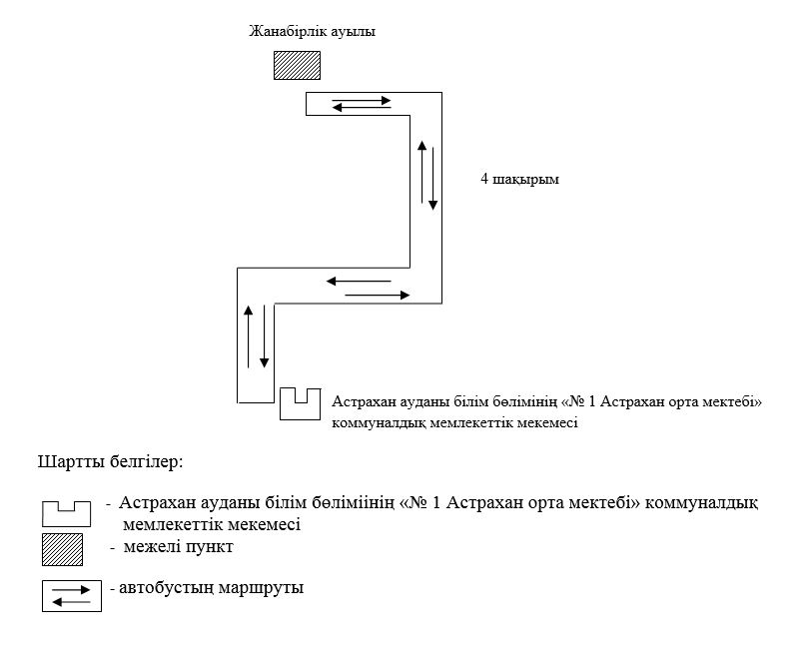

Астрахан ауданы әкімдігінің
2018 жылғы 2 шілдедегі
№ 131 қаулысына
2 қосымша
Астрахан ауданының шалғайдағы елді мекендерде тұратын балаларды Астрахан ауданының білім бөлімінің "Ковыленка негізгі мектебі" мемлекеттік мекемесіне тасымалдаудың схемасы

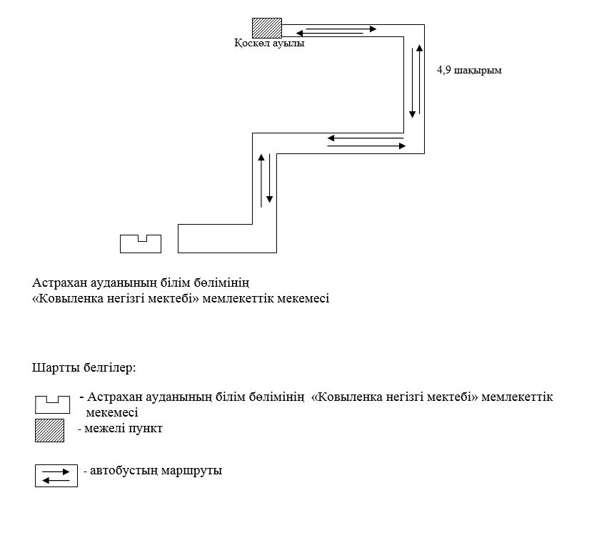

Астрахан ауданы әкімдігінің
2018 жылғы 2 шілдедегі
№ 131 қаулысына
3 қосымша
Астрахан ауданының шалғайдағы елді мекендерде тұратын балаларды Астрахан ауданының білім бөлімінің "Старый Колутон орта мектебі" мемлекеттік мекемесіне тасымалдаудың схемасы

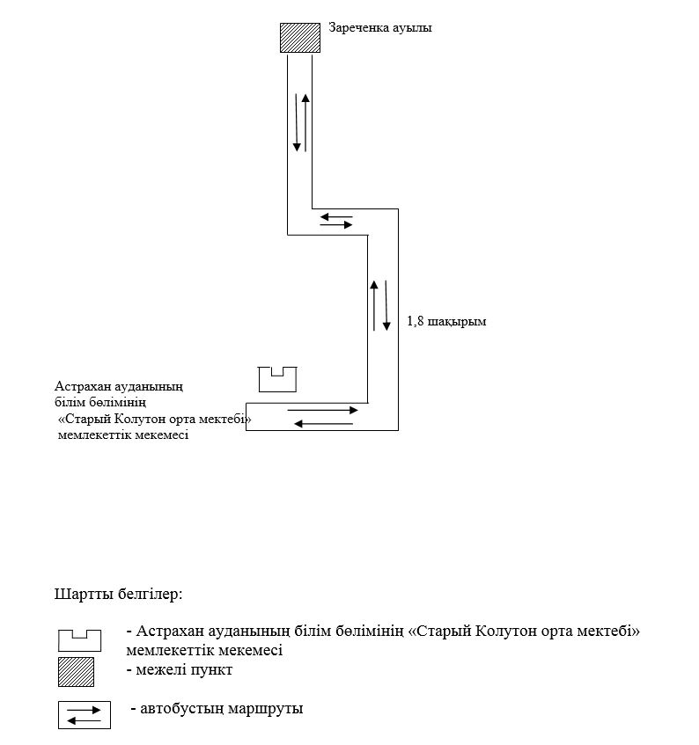

Астрахан ауданы әкімдігінің
2018 жылғы 2 шілдедегі
№ 131 қаулысына
4 қосымша
Астрахан ауданының шалғайдағы елді мекендерде тұратын балаларды Астрахан ауданының білім бөлімінің "Петровка орта мектебі" мемлекеттік мекемесіне тасымалдаудың схемасы

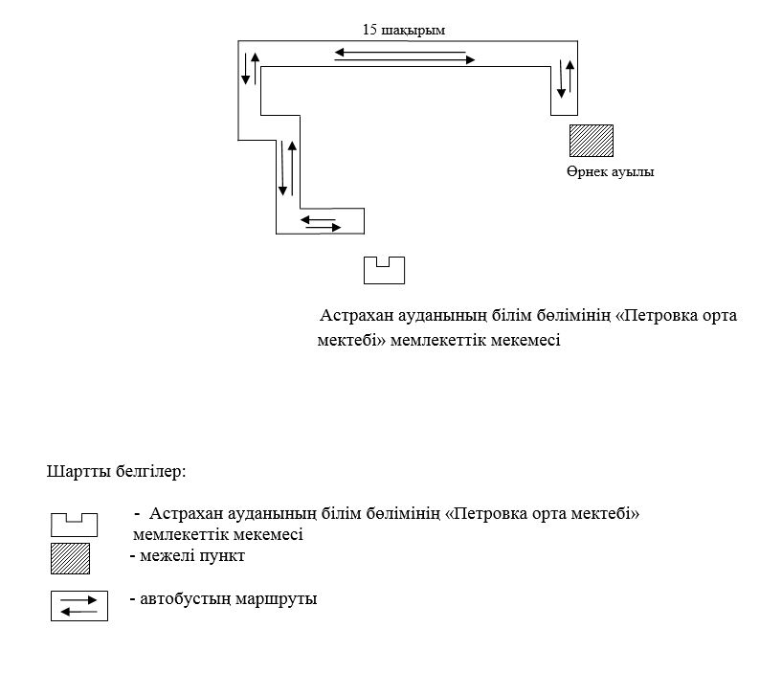

Астрахан ауданы әкімдігінің
2018 жылғы 2 шілдедегі
№ 131 қаулысына
5 қосымша
Астрахан ауданының шалғайдағы елді мекендерде тұратын балаларды "Ұзынкөл негізгі мектебі" коммуналдық мемлекеттік мекемесіне тасымалдаудың схемасы

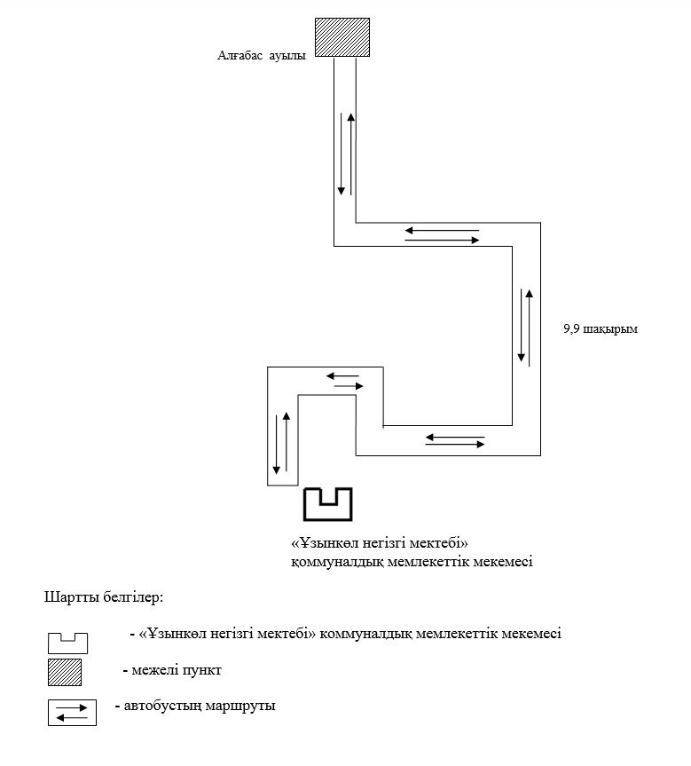

Астрахан ауданы әкімдігінің
2018 жылғы 2 шілдедегі
№ 131 қаулысына
6 қосымша
Астрахан ауданының шалғайдағы елді мекендерде тұратын балаларды жалпы білім беретін мектепке тасымалдаудың тәртібі
1. Астрахан ауданының шалғайдағы елді мекендерде тұратын балаларды жалпы білім беретін мектепке тасымалдаудың тәртібі "Автомобиль көлігі туралы" 2003 жылғы 4 шілдедегі Қазақстан Республикасы Заңының 14-бабы 3- тармағының 3-1) тармақшасына сәйкес әзірленді.
2. Тасымалдаушы білім беру ұйымы болып табылады.
3. Тасымалдаулар Қазақстан Республикасы Инвестициялар және даму министрінің міндетін атқарушының 2015 жылғы 26 наурыздағы № 349 бұйрығымен бекітілген Автомобиль көлігімен жолаушылар мен багажды тасымалдау қағидаларының (Нормативтік құқықтық актілерді мемлекеттік тіркеу тізілімінде № 11550 болып тіркелген) талаптарына сәйкес жүзеге асырылады.

© 2012. Қазақстан Республикасы Әділет министрлігінің «Қазақстан Республикасының Заңнама және құқықтық ақпарат институты» ШЖҚ РМК

